HƯỚNG DẪN
Cài đặt chứng thư số ROOTCA của tổ chức cung cấp dịch vụ chứng thực chữ ký số chuyên dùng Chính phủ
(Phiên bản 2.0)
NỘI DUNG
1. Hướng dẫn sử dụng công cụ cài đặt chứng thư số CA của Tổ chức cung cấp dịch vụ chứng thực chữ ký số chuyên dùng Chính phủ (CA chuyên dùng Chính phủ) 2
2. Thông tin liên hệ hỗ trợ 4

1. Hướng dẫn sử dụng công cụ cài đặt chứng thư số CA của Tổ chức cung cấp dịch vụ chứng thực chữ ký số chuyên dùng Chính phủ (CA chuyên dùng Chính phủ)
- Chức năng: Công cụ cài đặt chứng thư số CA của hệ thống CA chuyên dùng Chính phủ hỗ trợ cài đặt chứng thư số ROOTCA và SUBCA của tổ chức cung cấp dịch vụ chứng thực chữ ký số chuyên dùng Chính phủ và tổ chức cung cấp dịch vụ chứng thực chữ ký số công cộng.
- Tên công cụ: CACertUtil.exe
- Địa chỉ đăng tải: Truy cập địa chỉ https://ca.gov.vn/tai-phan-mem, mục số 5 : Công cụ cài đặt chứng thư số CA (CACertUtil.zip)
- Các bước thực hiện:
Bước 1: Truy cập đường dẫn https://ca.gov.vn/tai-phan-mem và tải Công cụ cài đặt chứng thư số CA (File: CACertUtil.zip)
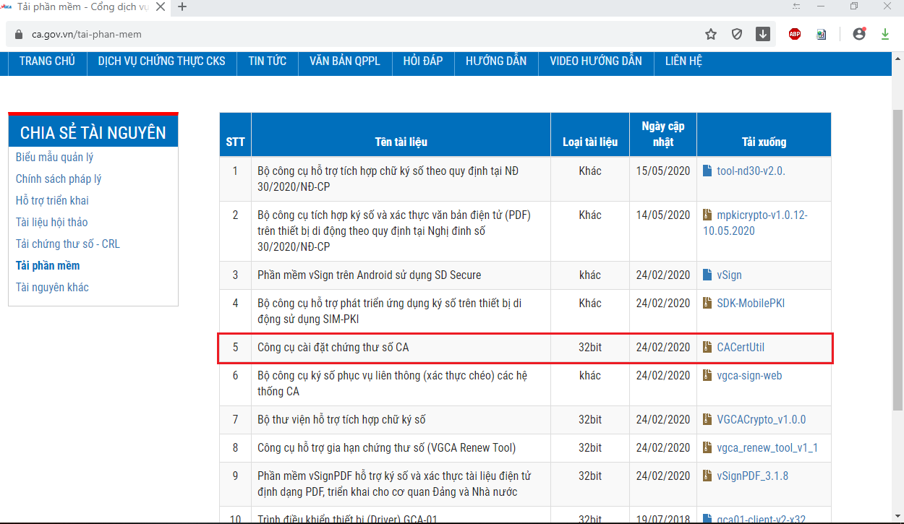
Bước 2: Giải nén file CACertUtil.zip, nhận được file chạy CACertUtil.exe
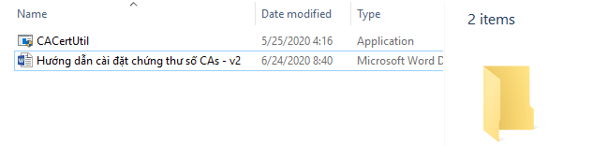
Bước 3: Bấm chuột phải vào file CACertUtil.exe, chọn menu “Run as Administrator” để chạy công cụ với quyền quản trị.
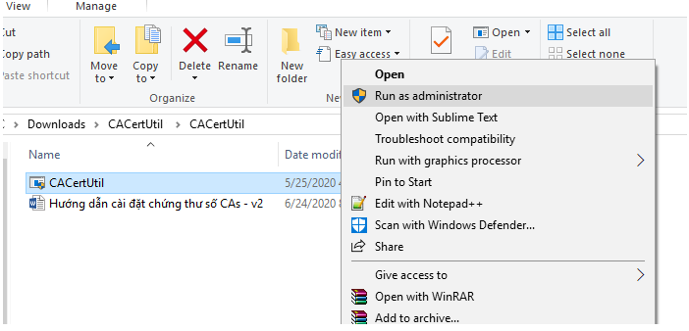
Bước 4: Kết thúc quá trình cài đặt. Cửa sổ chạy cài đặt sẽ tự động đóng lại khi hoàn thành.

2. Thông tin liên hệ hỗ trợ
2.1. Cục Chứng thực số và Bảo mật thông tin
- Địa chỉ: Số 23, Ngụy Như Kon Tum, Thanh Xuân, Hà Nội
- Điện thoai: 0243.773.8668
- Email: ca@bcy.gov.vn
- Website: https://ca.gov.vn
2.2. Bộ phận Hỗ trợ kỹ thuật
- Đầu mối liên hệ: Đ/c Nguyễn Anh Tú, Giám đốc Trung tâm Hỗ trợ kỹ thuật.
- Điện thoại: 0946688109
- Email: natu@bcy.gov.vn
2.3. Bộ phận Nghiên cứu ứng dụng
- Đầu mối liên hệ: Đ/c Phạm Công Thảo, Trưởng phòng Nghiên cứu ứng dụng và Bảo mật thông tin
- Điện thoại: 0962594424
- Email: pcthao@bcy.gov.vn

